一、初高中物理学习衔接几点说明
同学们从初中进入高中学习，面临学习环境、身心状态、教材内容、学习方法的变化。搞好高、初中物理教与学的衔接，降低高中物理的学习台阶，是高一同学的重要任务。
一、台阶大的原因
1．环境的变化。对高一新生来讲，环境可以说是全新的，新教材、新同学、新教师、新集体……有一个由陌生到熟悉的适应过程。另外，经过紧张的中考复习进了高中，有些同学产生“松口气”的想法，也有同学有畏惧心理，这些因素都严重影响高一新生的学习质量。
2．教材的变化。初中教材通俗具体，题型少而简单，而高中内容抽象，多注重理论分析，这与初中相比增加了难度。由于近几年教材的调整，虽然都降低了难度，但相比之下，初中降低幅度大，而高中由于受高考的限制，实际难度没有降低。
现行高中物理与初中科学中的物理部分相比，在内容上有较大区别，主要表现为：
（1）从直观到抽象：如：物体——质点、路程——位移等。
（2）从单一到复杂：如：二力平衡——多力平衡、匀速运动——变速运动、曲线运动、圆周运动、简谐运动、简单的滑动摩擦——静摩擦等等。
（3）从标量到矢量：初中科学中的物理量从不考虑其矢量性，如速度、距离（位移），同学对这些量也比较熟悉，但进入高中后非常强调矢量性，会感到无所适从。从算术运算（加减法）——几何运算（平行四边形法则），用了9年的算术运算在此竟然失效，认知冲突是十分强烈，要真正理解、接受的话，在这个年龄阶段还是比较困难的。
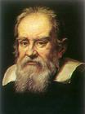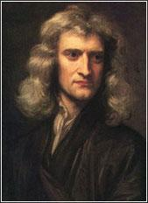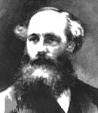
伽利略 牛顿 普朗克
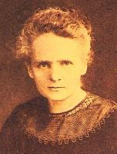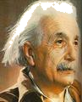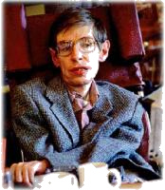
居里夫人 爱因斯坦 霍金
3．课时的变化。在初中，由于内容少，题型简单，课时较充足。课容量小，进度慢，对重难点内容和各类习题教师均有充足时间反复强调、示范，同学有足够时间进行巩固。而到高中，由于知识点增多，灵活性加大，课容量增大，进度加快，对重难点内容和各类型题也不可能讲全讲细、巩固强化。这正是高一新生开始不适应高中学习而影响成绩的主要原因。
4．学法的变化。在初中，教师讲得细，类型归纳得全，练得熟，常见题多，同学习惯于围着教师转，不注重独立思考和对规律的归纳总结。到高中，由于内容多时间少，教师不可能把知识全讲细，只能选讲一些典型性的题目，以落实“双基”培养能力。这就要求同学要勤于思考，善于归纳总结规律，掌握思路方法，做到举一反三，触类旁通。然而，刚入学的高一新生，往往继续沿用初中学法，致使学习困难较多，勉强完成当天作业，更没有预习、复习及总结等自我消化、调整。这显然不利于良好学法的形成和学习质量的提高。
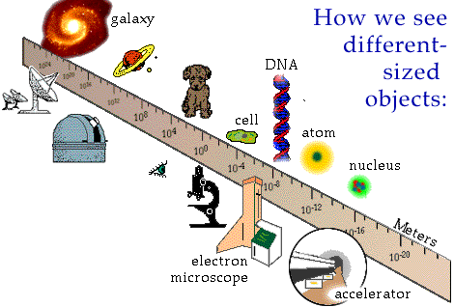
观测世界的手段
所以，初、高中物理具体表现有三个“突变”：(1)从定性到定量，由具体形象思维到抽象逻辑思维的突变；(2)从“依赖型”、“记忆型”被动获取知识到“独立型”、“理解型”主动探求方式获取知识的突变；(3)从“经验式”、“简答式”到“理论式”、“综合式”应用数学知识解决物理问题能力要求提高的突变。
高一物理前三章知识点与初中相关知识的对比表
知识点 | 初中要求 | 高中要求 | 高中教学的难点
弹力 | 知道弹力是由于物体弹性形变引起的 | 会判断弹力方向，能根据二力平衡知识求弹力 | 从形象（弹簧，网球拍形变）到抽象（微小形变）如何判断弹力方向
速度 | 知道速度是反映物体运动快慢程度的物理量速度=路程 / 时间 | 理解速度是矢量  速度=位移 / 时间  理解平均与瞬时速度 | 速度的矢量概念，瞬时速度的概念。平均速度不等于速度的算术平均值。
加速度 | 无 | 理解加速度的物理意义 | 加速度概念的理解，加速度的矢量性，公式的应用。
力的合成与分解 | 无 | 能根据力的实际效果进行力的合成与分解 | 等效替代思想，由于合力分力大小方向因素造成的多解性。
摩擦力 | 体验它的存在 | 掌握滑动摩擦力的计算公式f=ｕN，理解并会判断摩擦力的方向 | 理解并会判断摩擦力的方向；用假使法推断静摩擦力的大小和方向。
物体的受力分析 | 会分析二个以下常见力的受力情况 | 会用整体法和隔离法分析 | 研究对象的合理选取，正确的受力分析。

二、提高学习能力和改进思维方法
许多同学停留在初中的学习方法和思维上，不能适应高中课堂容量大、节奏快的特点。如：初中描述运动状态的物理量有速度（速率）、路程和时间；高中描述物体运动状态的物理量有速度、瞬时速度、位移、时间、加速度等，其中速度、位移和加速度既有大小还有方向是矢量。求矢量时，同学经常只求大小，忽略了方向。
因为初中生的思维还属于经验型，需要感性材料作支持。高中思维虽属于理论型，但对一些比较抽象内容的理解上，仍需借助于一些经验型思维或形象思维，向抽象思维的更高层次的转化，通过实验获得生动具体的感性认识。初中物理现象和过程，大多是“看得见，摸得着”，与日常生活现象密切相关，较少要求应用科学概念和原理进行逻辑思维等抽象思维方式。初中练习题，要求学生简单解释物理现象的多，计算题一般稍加分析和公式变化，直接能得出结果。高中物理练习题，不但需要通过发散性的分析，搞清物理过程，而且还需要综合才能建立方程求解。
从能力要求上，高中物理教学中所应培养的能力是：理解能力、推理能力、应用数学工具处理物理问题的能力、分析综合能力、观察和实验的能力。在初中，物理规律大部分是由实验直接得出的；在高中，如牛顿运动定律则要经过推理得出，在处理问题中要较多地运用推理和判断。科学思维能力提不高，就学不好高中物理。初中阶段以常识性介绍、说明为主要学习内容，对数学工具应用只是简单触及；进入高一，在学习和掌握力的合成和分解时，就体现了数学能力的培养和要求。把数学知识运用于计算合力、分力的大小及方向，这对刚进入高一的新生来说，无疑是一大台阶。至于要应用三角函数、正余弦定理，相似三角形等数学知识解题能力的培养，应选择典型例题进行分析、对比和总结。善于把数学知识运用于物理，学会运算，以至最后得到物理结论，是在高中阶段应逐步培养和提高的能力之一。
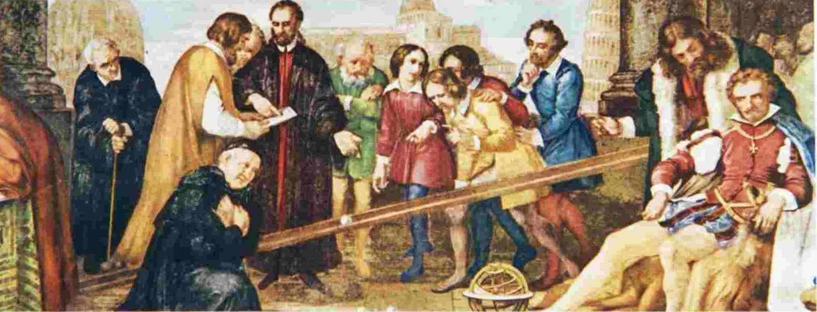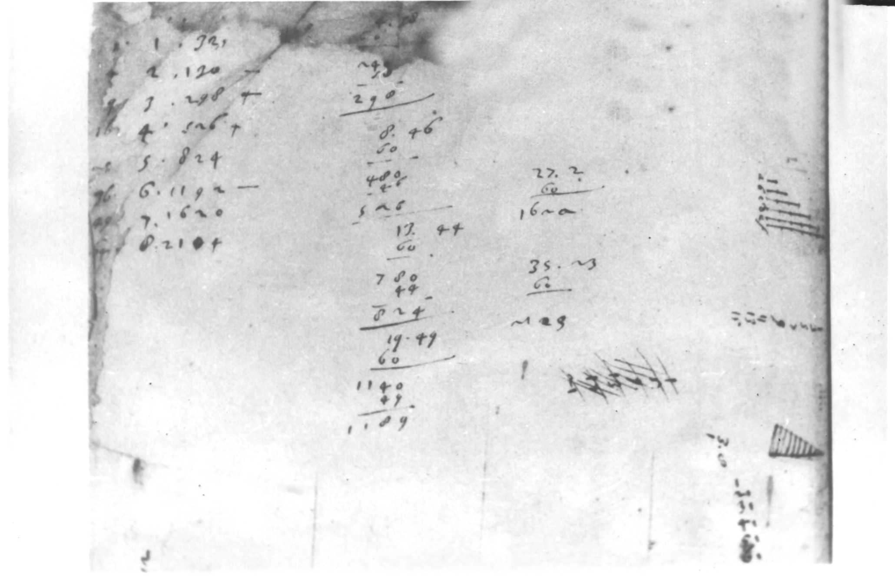
伽利略斜面实验和数据书稿
从思维方法上，要求同学从形象思维进入抽象思维，完成认识能力的一大飞跃。初中研究力学，仅是力的初步概念，重力的常识，摩擦力只作为阻力的形式介绍而已，进入高中后，一开始就要对较抽象的弹力、摩擦力, 进行全面的定量研究，继而要进行受力分析、分清施力物、受力物、作用力与反作用力、平衡力等容易混淆的概念，要选定研究对象、采取正确的研究方法等等，这些是横在同学面前凸起的台阶，跨不过它，高中物理将很难过关。
如何跨越高中物理的“台阶”，我们编写了《初高中物理衔接教材》，愿即将进入高中的同学在暑假认真研读，尽快适应高中物理的学习，顺利跨越“台阶”，使物理不再难学而喜欢上物理。
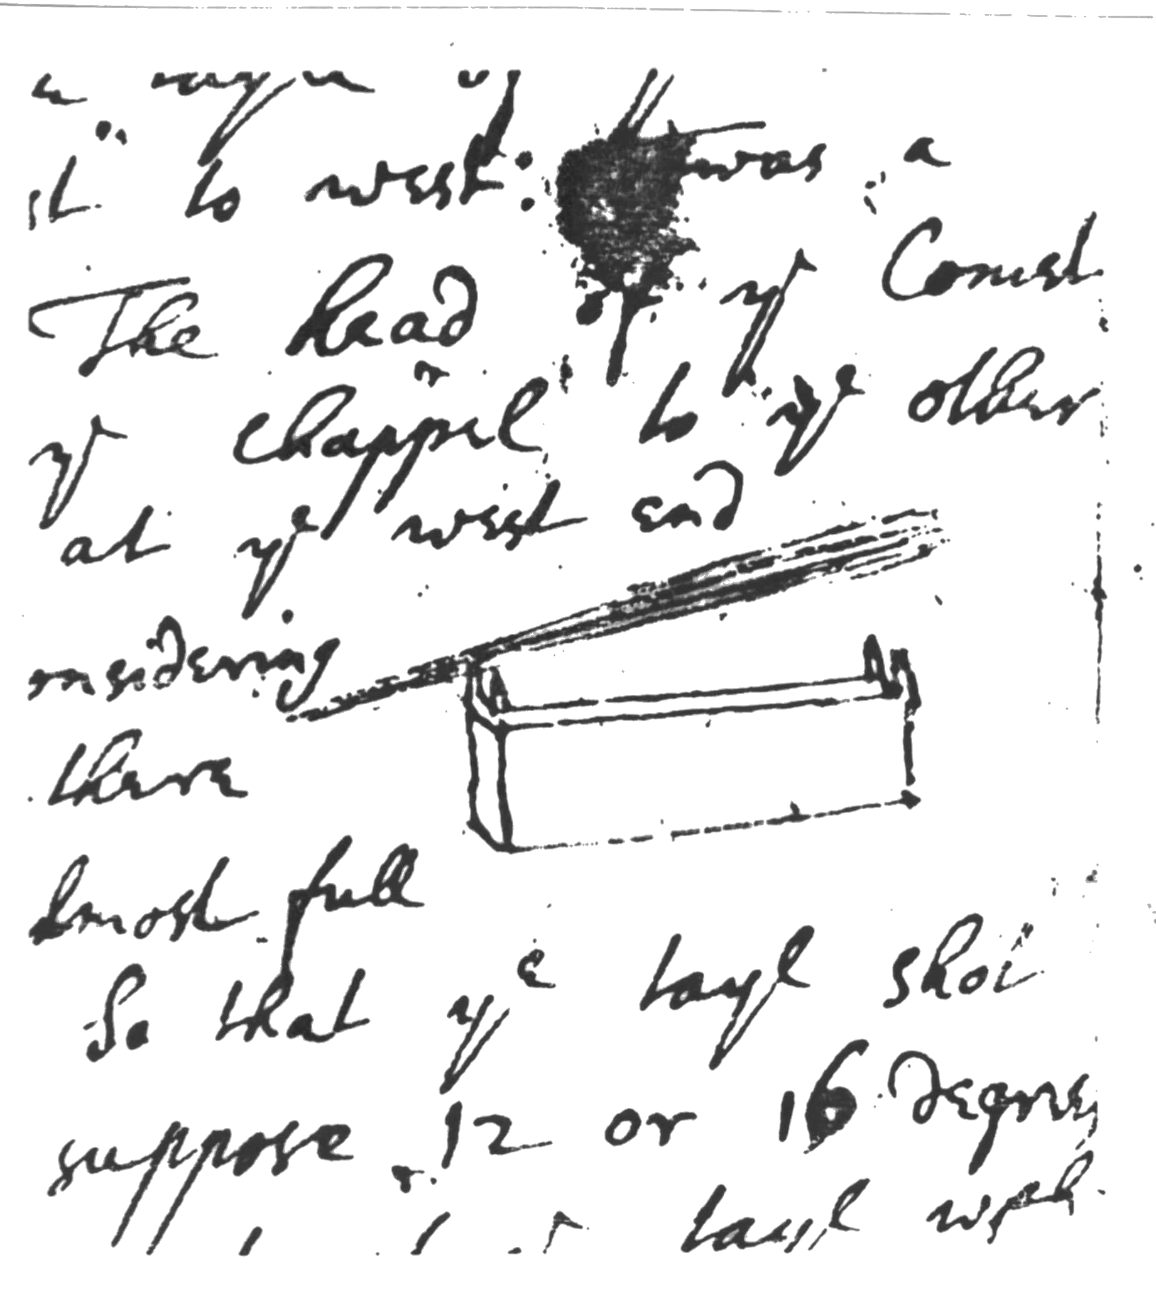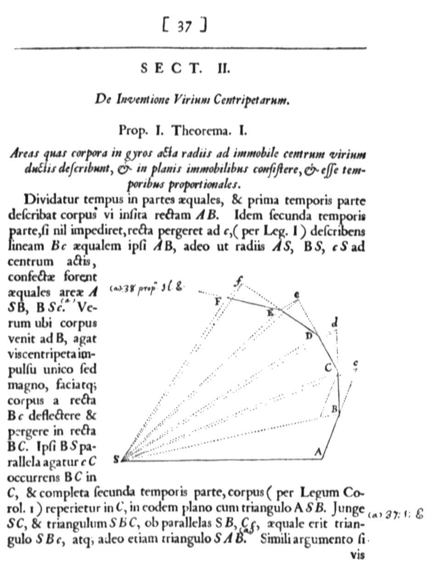
牛顿亲自绘制的彗星观察记录 牛顿用向心力解释运动物体偏离轨道的原因

牛顿说：“如果我看得 远，那是因为我沾在了巨人的肩膀上……”
──牛顿把伽利略的思想总结为牛顿第一定律

